SISTEMA – GRATIFICAÇÃO DE FUNÇÃO

Manual de Instrução

MAIO - 2016

Incorporação

A Lei Complementar nº 1018, de 15, publicada em 16/10/2007, institui a Gratificação de Função para os integrantes das classes de docentes do Quadro do Magistério, em exercício nas unidades escolares da Secretaria da Educação, designados para as funções de Professor Coordenador e Vice-Diretor de Escola, a qual entrou em vigor na data de sua publicação, produzindo efeitos a partir do primeiro dia do mês subsequente ao de sua vigência, ou seja, a partir de 01/11/2007.
A Gratificação de Função será incorporada ao patrimônio do servidor na base de 1/10 (um décimo) por ano de percepção, observado o limite de 10/10 (dez décimos).
Para fins de incorporação, somente os afastamentos em virtude de licença adoção, licença paternidade, licença para tratamento de saúde até o limite de 45 (quarenta e cinco dias), e nas hipóteses previstas nos artigos 69 e 78 da Lei Nº 10.261/1968, não serão descontados para perfazimentos do período aquisitivo para compor um décimo para incorporação.
Incluindo nos descontos, tempos que o servidor em exercício no posto de trabalho de Vice-Diretor de Escola, nos períodos em que substitui o Diretor de Escola (por escala), o período será descontado para fins de perfazimento de bloco aquisitivo.
O servidor somente poderá incorporar décimos nos termos da Lei Complementar 1018/2007, após ter completado cinco anos de efetivo exercício no serviço público estadual, ocasião em que a vigência do décimo se dará ao dia posterior ao da aquisição dos 365 dias.
Se, durante um ano, houver exercício sucessivo de duas funções gratificadas, ou seja, Posto de Trabalho de Vice-Diretor de Escola e Professor Coordenador, desde que no mesmo vinculo, os períodos serão computados para compor um bloco aquisitivo de 365 dias, formando 1/10 para incorporação.
O servidor exonerado de seu cargo ou dispensado de sua função atividade, que tenha décimos incorporados no cargo ou na função atividade e vier a ser posteriormente nomeado ou admitido para outro cargo/função, não manterá na nova situação os décimos já incorporados, isto porque, rompido o vínculo funcional, cessam os direitos adquiridos na situação anterior;

Procedimentos:
Quem concede:
I - A unidade de classificação do servidor é responsável pela “Confirmação dos Períodos” para que a Diretoria de Ensino faça a “Liberação da Gratificação” e “Homologação de Incorporação”.
II – Em caso de: Exoneração/dispensa, cessou afastamento do exercício da função gratificada, a unidade escolar deve providenciar a liberação dos décimos a incorporar. Após devidos tramites, a Diretoria de Ensino enviará a Apostila para averbação e, se o caso, o devido pagamento pela Fazenda.
III - No caso de servidor Aposentado:
Após devida liberação dos décimos a incorporar, pela unidade escola:
- A Diretoria irá imprimir à Apostila , encaminhar à SEFAZ para a devida averbação;
- Após averbação pela SEFAZ, a Diretoria de Ensino, deverá refazer os cálculos do Anexo III do(a) servidor(a), com os devidos enquadramentos;
- A Diretoria irá encaminhar os documentos originais, juntamente com ofício esclarecedor ao Setor de Manutenção de Aposentadoria de Servidor SPPREV – a/c de Eliane Kotsubo.
Esclarecemos nos casos em que ocorreu desligamento e novo vinculo, no qual o servidor tinha décimos a incorporar no vinculo anterior, que nos casos em que a Fazenda rejeitar a Apostila, por ser de outra DSD, solicitamos que o documento seja, imediatamente encaminhado à Diretoria de Ensino do exercício anterior, para as devidas providencias.

SISTEMA GDAE

Introdução
A Gratificação de Função institui aos servidores integrantes das Classes de Docentes do Quadro do Magistério, designados para exercer o Posto de Trabalho de Professor Coordenador ou Vice-Diretor de Escola, em exercício nas unidades escolares da Secretaria da Educação. Em atendimento da Lei complementar nº 1018 de 15 de outubro de 2007.

Objetivos
Tem como objetivo verificar quais servidores terão direito a Incorporação de décimos correspondentes a Gratificação de Função gerando, Atos, Laudas, Apostilas e Etiquetas da Incorporação da referida Gratificação, para que as diretorias de Ensino possam emitir a correspondente apostila e enviar a Secretaria da Fazenda para averbação.

Interface do Usuário (unidade escolar/DE)
Obs: O perfil GDAE “Gratificação de Função” nível escola, foi atribuído aos Diretores das unidades escolares e para alguns Gerentes responsáveis pelo serviço a época da liberação do sistema. Caso a unidade escolar não possua o perfil GDAE “Gratificação de Função”, deve entrar em contato com o Administrador Segurança do Sistema GDAE desta Diretoria de Ensino para solicitar o referido perfil.

Login de Acesso
Digitar o Usuário e Senha
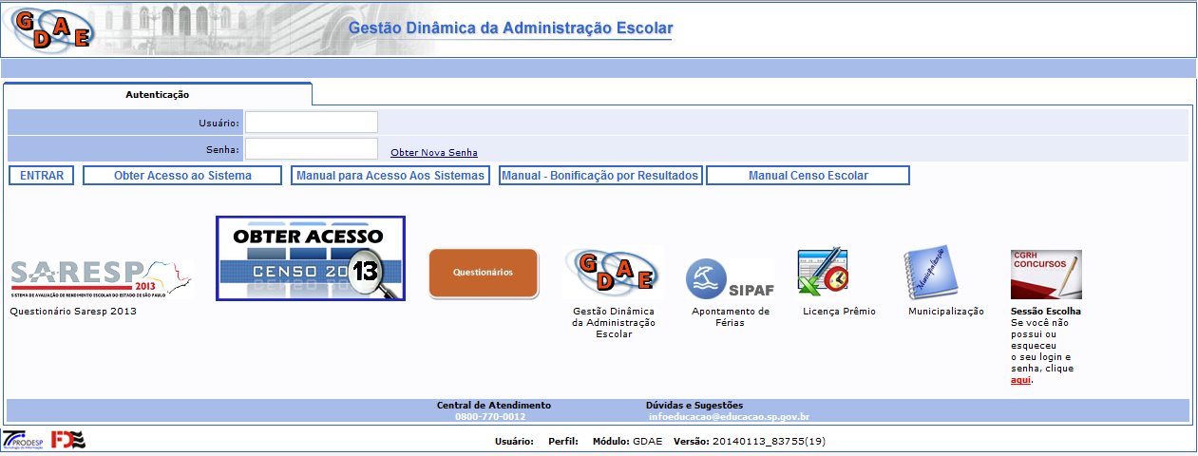

Perfil Usuário
Selecionar o Perfil desejado - conforme figura abaixo
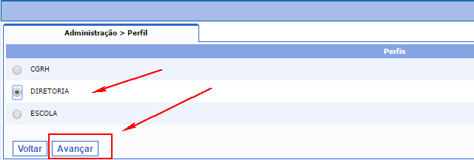
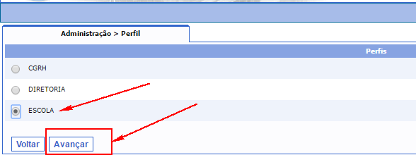
Tela Principal – Perfil Diretoria de Ensino/ Unidade Escolar (Telas DE e UE)
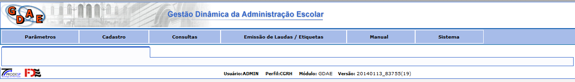

Cadastro de Períodos

Cadastro – Confirmação dos Períodos (PELA UNIDADE ESCOLAR DE CLASSIFICAÇÃO)
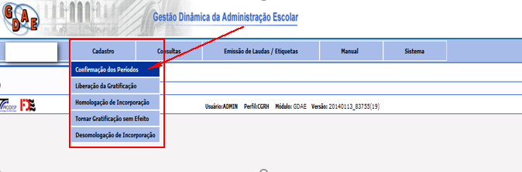

Confirmação de Períodos – vá em inclusão de Períodos, incluir o CPF e DI correspondente do Servidor
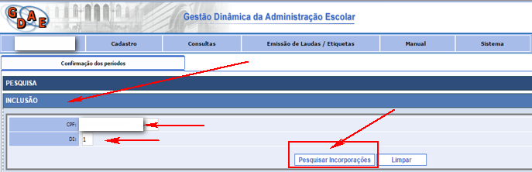

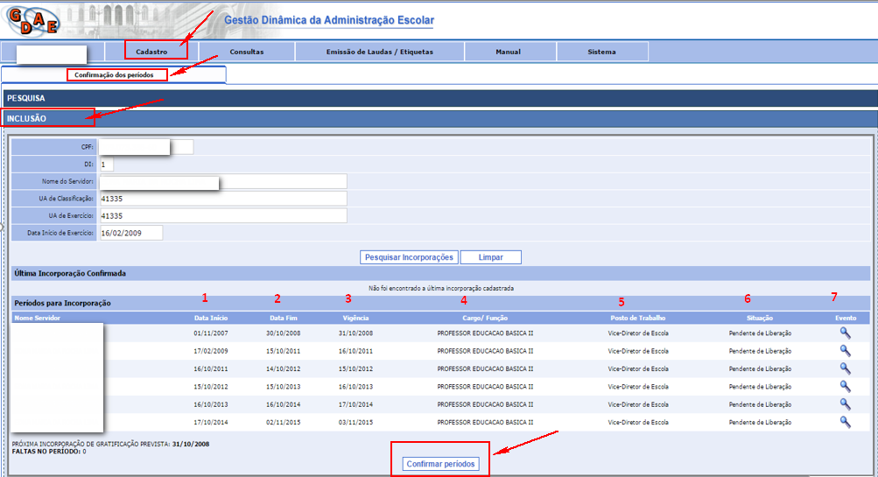

- Coluna correspondente ao início do período para incorporar 1/10 da Gratificação da Função;
- Coluna correspondente ao fim do período aquisitivo, ou seja, 365 dias de recebimento da Gratificação de Função, para incorporação de 1/10;
- Data fim do período aquisitivo, mais um dia (365+1), que corresponde a vigência da incorporação do décimo
- Cargo ou função em que o servidor teve como base para a designação do posto de trabalho (Vice-Diretor de Escola ou Professor Coordenador);
- Posto de trabalho em que o servidor exerce ou exerceu recebendo a Gratificação de Função;
- Situação quer dizer em que status está o evento de incorporação da gratificação, neste momento ainda pendente de liberação.
- Clique na lupa e será disponibilizado o resumo do evento, período, quantidade de dias, e a categoria em que o servidor se encontra ou encontrava no momento do recebimento da referida gratificação (7.1 e 7.2);

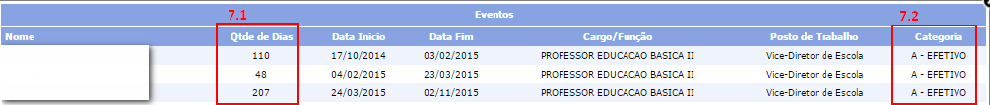

ATENÇÃO
Na situação em que o servidor exercia a função gratificada de Vice-Diretor de Escola/Professor Coordenador, enquanto categoria “F”, completou 1/10 (365 dias de recebimento), solicitou dispensa para ingressar em cargo público, continuou afastado no exercício da função gratificada, deve incorporar os décimos separadamente, não podendo incluir períodos de afastamento em vinculo anterior ao atual para completar décimo a ser incorporado. Desta forma a incorporação ocorrerá enquanto função e recomeçará o computo no cargo.
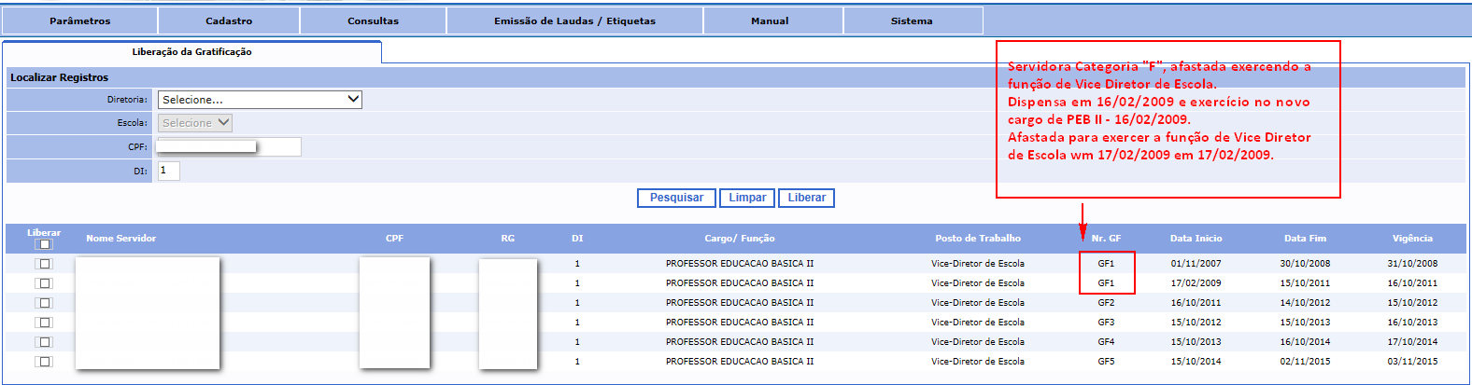

Se a situação não se apresentar da forma acima transcrita, deverá tornar sem efeito caso já ocorreu a incorporação de décimos. Procedimento este que deve ser solicitado a Diretoria de Ensino.

Cadastro – Liberação da Gratificação (PELA DIRETORIA DE ENSINO)
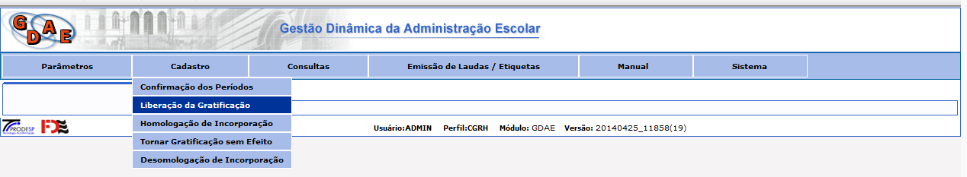
- Digite o CPF do Servidor, DI e clique em pesquisar.
- Será disponibilizada a tela com todos as incorporações que, se corretas, poderão ser liberadas.
Podem ser liberadas, todas de uma única vez ou em ordem cronológica.
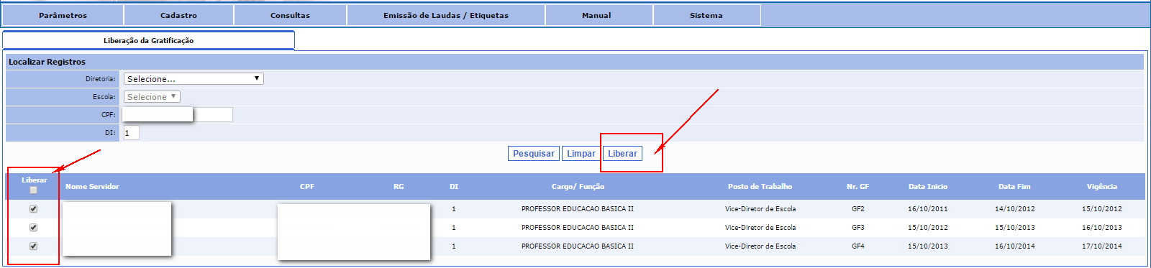ATENÇÃO
Os eventos não poderão ser liberados fora da ordem cronológica.
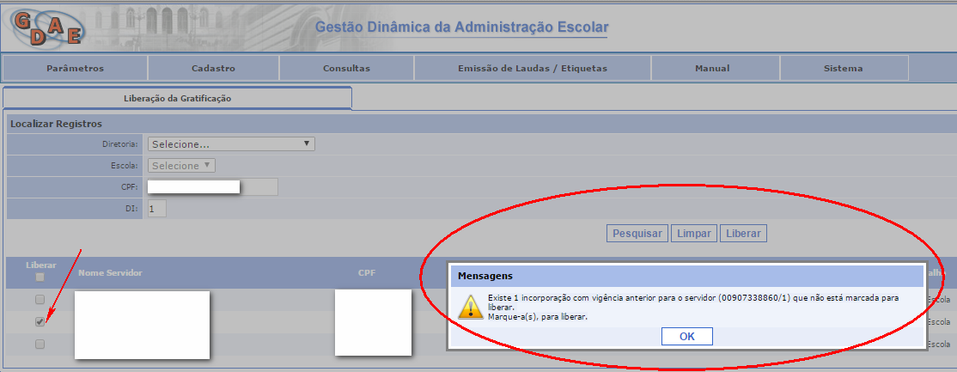

Cadastro – Homologação de Incorporação (PELA DIRETORIA DE ENSINO)
- Corresponde ao décimo a ser homologado, no exemplo o servidor possui 5/10;
- Clique no ícone que está disponível, para efetuar análise, abrirá uma tela, com o resumo do(s) período(s);
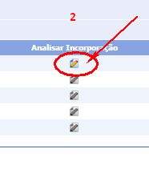
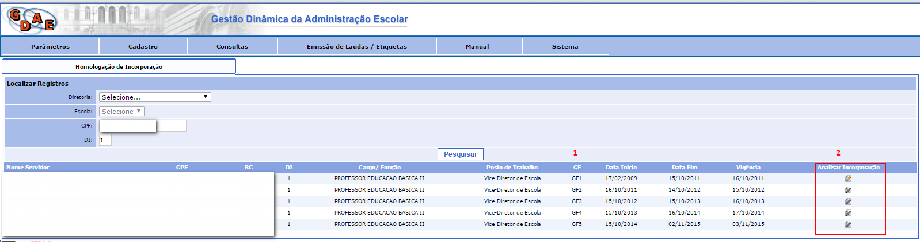
- Na tela disponibilizada, clique em “Status da Homologação”. Selecione se vai deferir ou indeferir o décimo a ser incorporado.
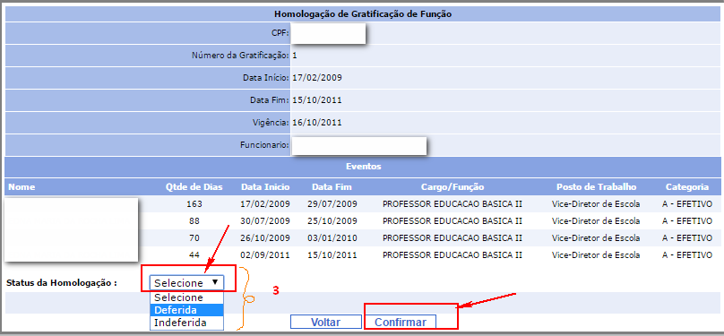
- Em caso de indeferimento de qualquer décimo na ordem cronológica, os demais não poderão ser deferidos enquanto não for analisado e liberado o décimo novamente para homologação. Conforme tela abaixo
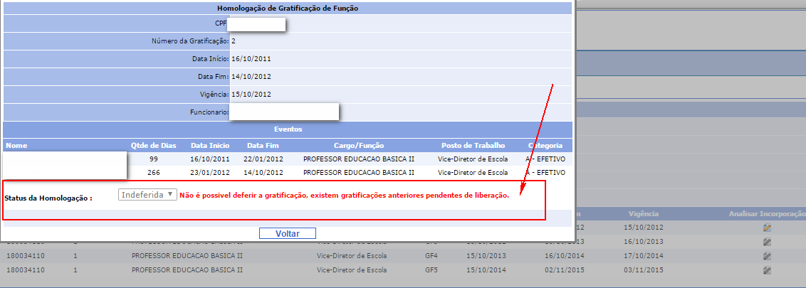

Cadastro – Desomologação de Incorporação (PELA DIRETORIA DE ENSINO)
Selecionar Campos “Desomologação de Incorporação”. Será disponibilizado o último décimo homologado. Clique em excluir, informe o motivo.
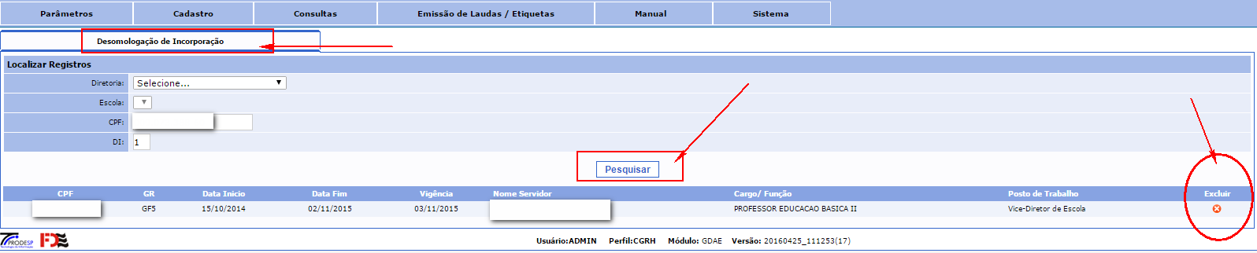

3.4.1 “Exclusão realizada com sucesso”.
Você vai verificar que já será disponibilizado o próximo décimo a ser desomologado.
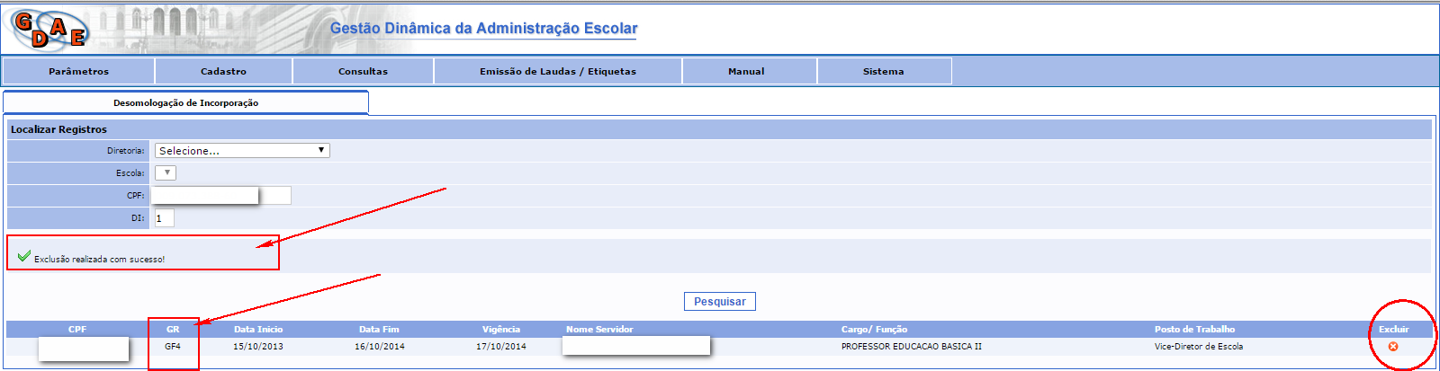
Observamos que após a desomologação o evento volta para o status de “liberação da Gratificação”.

Excluir Incorporação (PELA DIRETORIA DE ENSINO)

A exclusão dos eventos poderá ocorrer em qualquer das fases até “Status homologado”.
Esta funcionalidade, também deverá ser utilizada, obedecendo a ordem cronológica dos eventos.
Não haverá possibilidade de exclusão caso já tenha sido emitida a lauda para publicação.
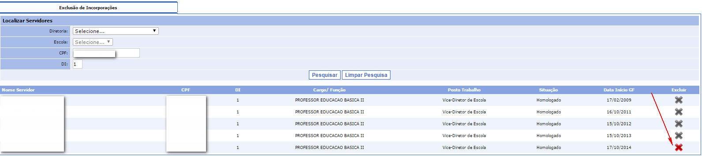
4.1. Após a exclusão o evento ficará novamente disponível na opção “Confirmação de Períodos” - “Inclusão pela unidade escolar/Diretoria ”.
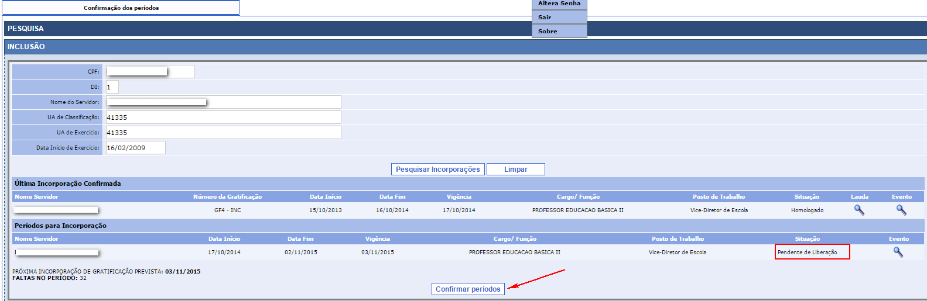

Tornar Sem Efeito ( PELA DIRETORIA DE ENSINO DE OFÍCIO OU MEDIANTE REQUERIMENTO DA UE )
A opção para Tornar Sem Efeito décimos incorporados será utilizada para os eventos que se encontram incorretos e que já foram alvo de publicação em Diário Oficial.
Também deverá ser utilizada a regra de selecionar em ordem cronológica decrescente ou selecionar todos os eventos em uma única vez, conforme demonstrado no item 3.2, deste manual.
Exemplificando
Incorporação Correta – Tempos computados separadamente em vínculos distintos

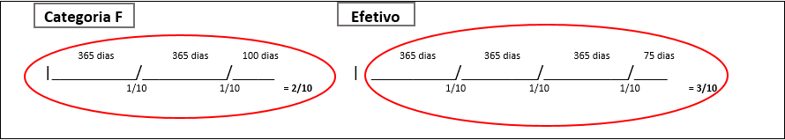
Incorporação Incorreta – Vínculos diferentes e computo junto para fins de incorporação de décimo - TSE
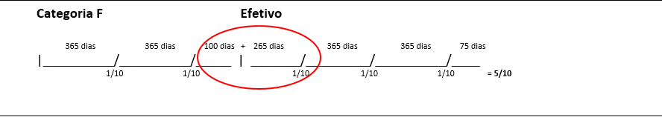
Mesmo vínculo com recebimento de Gratificação de ambos os postos para perfazimento de décimo = OK
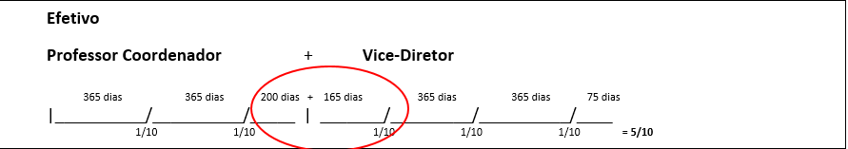
Computo separado de dois postos de trabalho, mas com o mesmo vínculo - TSE
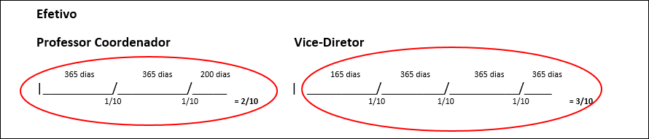
Feita a análise, conforme acima explicitado, acesse o sistema em “Cadastro” – “Tornado Sem Efeito”.
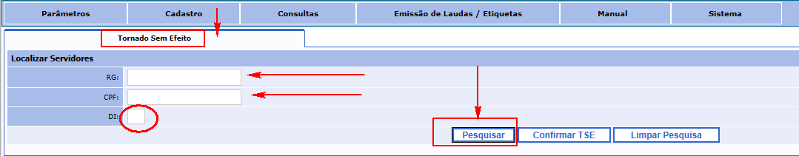
Quando clicar em pesquisar, será disponibilizado todos os eventos de incorporação já publicados. Selecione em ordem cronológica decrescente até o evento que estiver incorreto, ou todos se todos estiverem com erro.
Terminada a seleção dos eventos, clique em “Confirmar TSE” e em “OK”.
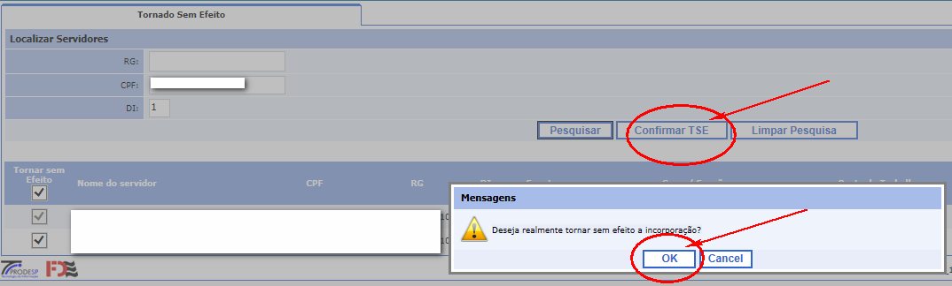

Consulta

Consulta – Dados da Gratificação de Função
O sistema, também oferece a funcionalidade de consultar os eventos, com relação as incorporações de décimos nos termos da Lei Complementar nº 1018/2007, para tanto, basta preencher o(s) campo(s) e clique em pesquisar.
Esclarecemos, que não há necessidade de preenchimento de todos os campos, bastando inserir o número do RG ou CPF + DI e clicar em “pesquisar”
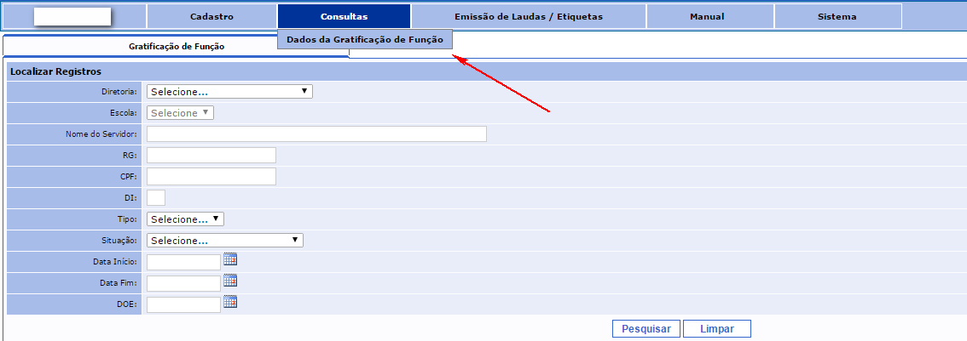

Será disponibilizada a consulta dos eventos e seu status atual.
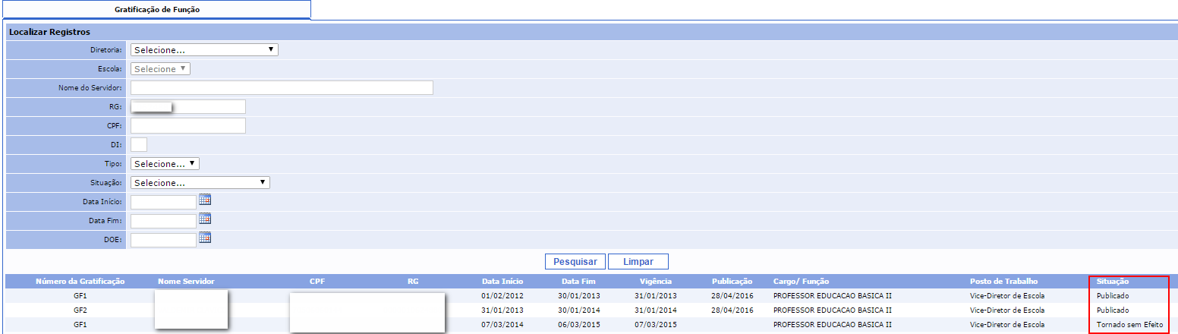
Observamos, ainda, que a pesquisa poderá ser feita utilizando apenas um dos filtros por vez, ex:
- Por Diretoria de Ensino – disponibilizará todos os servidores;
- Por Diário Oficial – disponibilizará todos os servidores que tiveram a incorporação publicada naquela data;
- Por RG ou CPF e DI – consulta individual.

